

CADERNO DE RESPOSTAS DA ATIVIDADE PRÁTICA DE:

ANÁLISE E MODELAGEM DE SISTEMAS
ANO
2026

ALUNO: Vinicius Gonçalves 4471599

Caderno de Resposta Elaborado por:

Prof. MSc. Guilherme Ditzel Patriota
Prática 01 – COLETA DE REQUISITOS, CRIAÇÃO DE DIAGRAMA DE CASO DE USO E CRIAÇÃO DE DIAGRAMA DE CLASSES.
Questão 01 – Criação de diagrama de caso de uso
ENUNCIADO: Veja o Roteiro da Atividade Prática para mais detalhes.
- Apresentação dos requisitos funcionais e não funcionais (mínimo 3 de cada):  Funcionais:  - O sistema deve permitir que usuários autorizados abram e fechem portas por meio de comandos de voz previamente cadastrado.  - O sistema deve permitir que os usuários liguem e desliguem luzes e ar-condicionado por comando de voz.  - O sistema deve permitir definir diferentes níveis de acesso, controlando quais ambientes cada usuário pode acessar.  Não funcionais:  - O sistema deve garantir a proteção das informações sensíveis, evitando acessos não autorizados e vazamentos.  - O sistema deve ser capaz de reconhecer comandos de voz mesmo com variações (ruído, rouquidão, volume).  - O sistema deve funcionar corretamente durante o horário comercial (08:30 às 18:00). | - Apresentação do Diagrama de Caso de Uso (não esquecer do identificador pessoal):  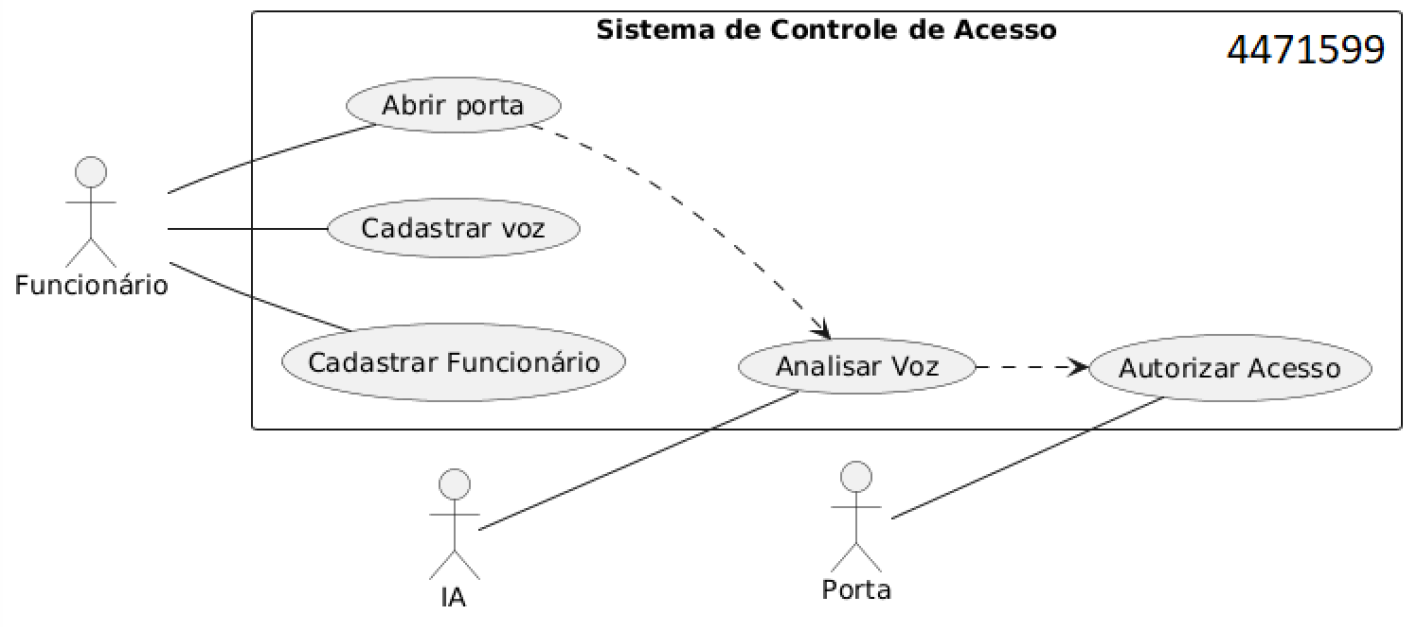  Figura 1: Diagrama de Caso de Uso
- Responda à pergunta: Dos requisitos que você coletou, como é realizada a identificação de qual requisito é funcional e qual é requisito não funcional?

A identificação entre requisitos funcionais e não funcionais é feita com base no papel que o requisito exerce no sistema: se ele é uma ação, é funcional; se ele é uma qualidade ou restrição, então é não funcional.

Prática 01 – COLETA DE REQUISITOS, CRIAÇÃO DE DIAGRAMA DE CASO DE USO E CRIAÇÃO DE DIAGRAMA DE CLASSES.
Questão 02 – Criação de diagrama de Classes.
ENUNCIADO: Veja o Roteiro da Atividade Prática para mais detalhes.
- Apresentação dos requisitos funcionais e não funcionais (mínimo 3 de cada diferentes da questão 1):  Funcionais:  - O sistema deve registrar todas as entradas e saídas dos usuários, incluindo data, hora e identidade.  - O sistema deve permitir que usuários se autentiquem utilizando crachá ou dispositivo móvel para acessar o ambiente.  - O sistema deve permitir cadastrar e treinar amostras de voz dos usuários autorizados.  Não funcionais:  - O sistema deve responder aos comandos de voz em até 2 segundos.  - O sistema deve permitir expansão futura para mais usuários e ambientes sem perda significativa de desempenho.  - O sistema deve ser fácil de usar, especialmente para usuários com deficiência visual. | - Apresentação do Diagrama de Classe (não esquecer do identificador pessoal):  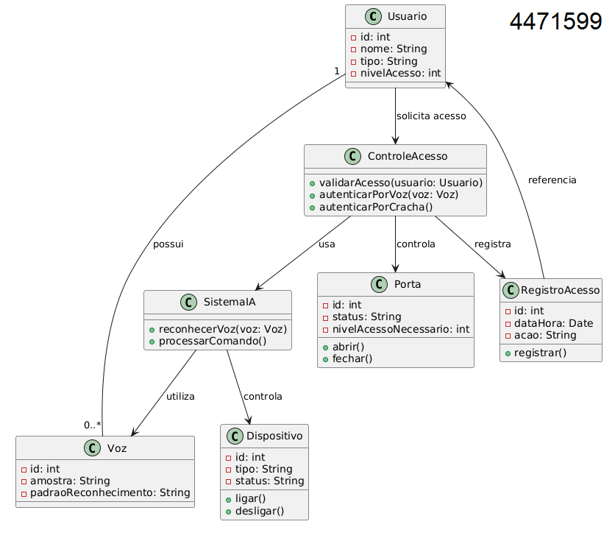  Figura 2 Diagrama de Classe
- Responda à pergunta: Como fazemos para converter um requisito ou um grupo de requisitos em uma classe para o diagrama de classes?

A conversão de requisitos em classes é feita identificando os principais elementos do domínio do problema descritos nos requisitos

